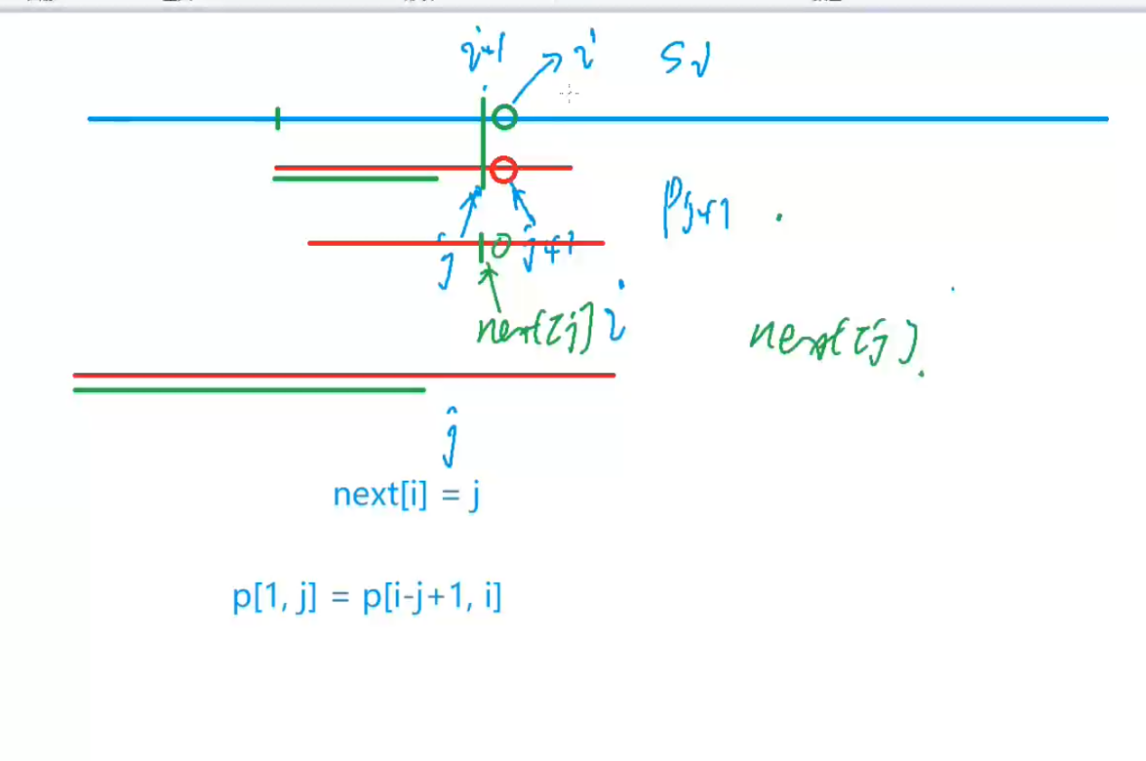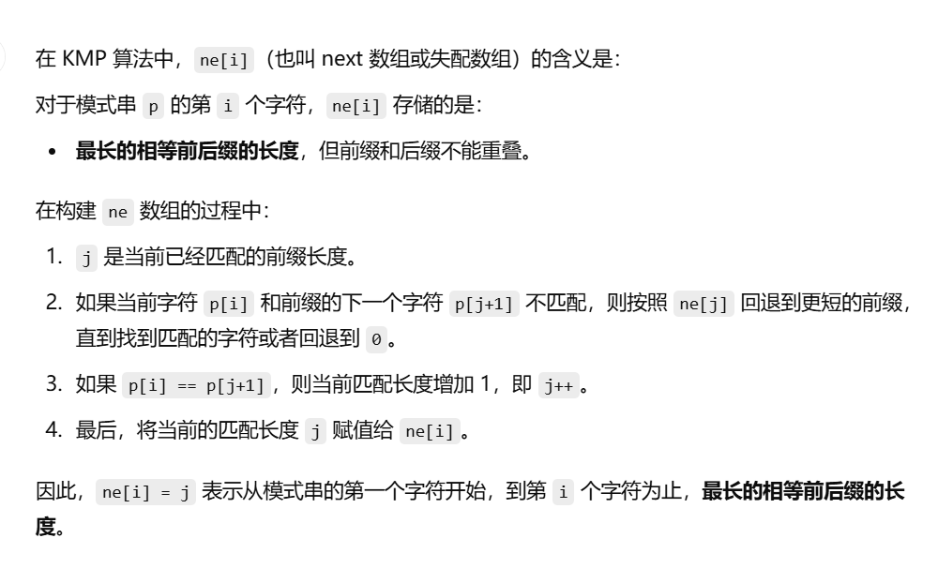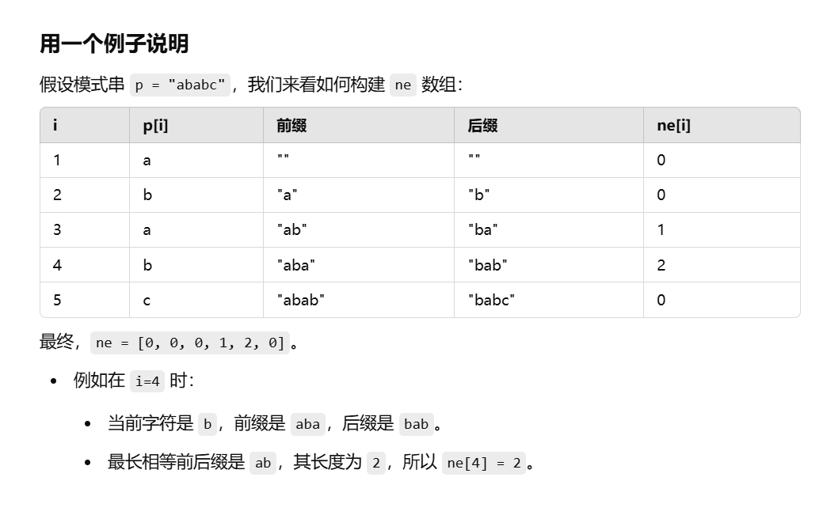
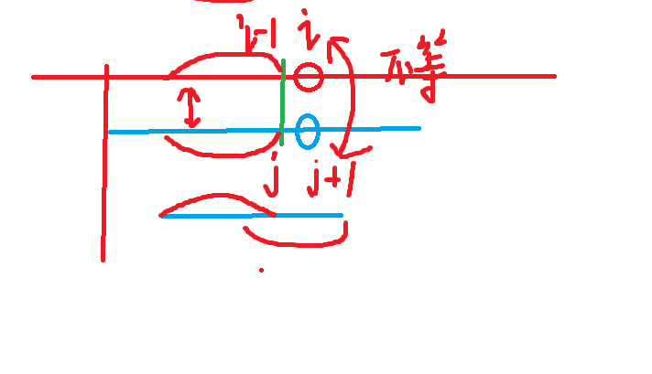
我的理解就是已经匹配了红色到绿色的部分内容，那么就可以同步求最长前后缀，那么就可以精准移动一次就可以精准的掌握到下一次继续开始匹配，倘若还是不行就退而求其次，继续外部的for循环的j为真，s[i]和p[j+1]的匹配
另外注意一点：在 KMP 中，前缀和后缀是 不可以完全重叠的

前后缀长度只能小于自己
关于最长前后缀这一块可以看着这个博主的：
https://blog.csdn.net/qq_42838399/article/details/142411468?ops_request_misc=%257B%2522request%255Fid%2522%253A%2522da24f3c25546714e76246cd775082e05%2522%252C%2522scm%2522%253A%252220140713.130102334..%2522%257D&request_id=da24f3c25546714e76246cd775082e05&biz_id=0&utm_medium=distribute.pc_search_result.none-task-blog-2~all~sobaiduend~default-1-142411468-null-null.142^v101^pc_search_result_base6&utm_term=%E5%AD%97%E7%AC%A6%E4%B8%B2%E6%9C%80%E9%95%BF%E5%85%AC%E5%85%B1%E5%89%8D%E5%90%8E%E7%BC%80&spm=1018.2226.3001.4187

